

Smjernice za modelovanje slučajeva korištenja

Verzija 1.2

Istorija revizija

|  |  |  |  |
| --- | --- | --- | --- |
| **Datum** | **Verzija** | **Opis** | **Autor** |
| 02.04.2024. | 1.0 | Početna verzija dokumenta | Aleksandar Vidaković |
| 02.04.2024. | 1.1 | Dopunjena verzija dokumenta | Nemanja Brčkalo |
| 03.04.2024. | 1.1 | Dodatna dorađivanja poglavlja dokumenta | Aleksandar Vidaković |
| 09.04.2024. | 1.2 | Dodate slike i primjer | Nemanja Brčkalo |

**Sadržaj**

1. Uvod 4

1.1 Svrha 4

1.2 Opseg 4

1.3 Definicije, akronimi i skraćenice 4

1.4 Reference 4

1.5 Pregled 4

2. Opšte smjernice za modelovanje slučajeva korištenja 4

2.1 Slučaj korištenja 4

2.2 Veze 4

2.3 Korisničke funkcije 5

3. Opisivanje slučajeva korištenja 5

3.1 Nazivi slučajeva korištenja 5

3.2 Koraci u slučajevima korištenja 5

3.3 Korisnički interfejs 5

3.4 Primjer 5

Smjernice za modelovanje slučajeva korištenja

# Uvod

Dokument Smjernice za modelovanje slučajeva korištenja sadrži načine i standarde korištene za modelovanje slučajeva korištenja. Slučajevi korištenja razvijeni su na osnovu prikupljenih funkcionalnih zahtjeva i definisani su za informacioni sistem Law Bridge.

## Svrha

Dokument Smjernice za modelovanje slučajeva korištenja služi za obezbjeđivanje konzistentnosti tokom procesa modelovanja slučajeva korištenja i preciziranja svih koraka njihove obrad, te njihov opis. Cilj je postići da se svi napisani scenariji slučajeva korištenja slažu jedan sa drugim i odaju utisak da ih je pisala jedna osoba. Dokument Smjernice za modelovanje slučajeva korištenja napisan je kako bi autori prilikom modelovanja slučajeva korištenja kao i pisanja scenarija koristili šablonski stil što za rezultat ima usklađenost svih dokumenata

## Opseg

Dokument Smjernice za modelovanje slučajeva korištenja daje uputstva za modelovanje slučajeva korištenja za informacioni sistem Law Bridge koji razvija grupa 2. Takođe, moguća je primjena ovog dokumenta u drugim projektima jer sadrži opšte smjernice.

## Definicije, akronimi i skraćenice

Definicije, akronimi i skraćenice date su u dokumentu Rječnik u okviru dokumentacije projekta.

## Reference

## Pregled

Dokument Smjernice za modelovanje slučajeva korištenja je podijeljen u dva dijela: opšte smjernice za modelovanje slučajeva korištenja i opisivanje slučaja korištenja. Prvi dio opisuje opšte osobine koje treba da zadovolji slučaj korištenja, dok se drugi dio fokusira na sadržaj slučajeva korištenja, njegove elemente, nomenklaturu i način pisanja scenarija. Smjernice su detaljno opisane na osnovu primjera jednog slučaja korištenja.

# Opšte smjernice za modelovanje slučajeva korištenja

Dijagram slučajeva korištenja je grafički alat koji se koristi u analizi i dizajniranju softverskih sistema kako bi se predstavile interakcije između korisnika i sistema. Ovaj dijagram se fokusira na prikazivanje različitih akcija koje korisnici mogu izvršiti u sistemu i kako sistem reaguje na te akcije. Dijagram slučajeva korištenja je ključni alat u procesu analize zahtjeva i dizajna softverskih sistema jer pomaže timovima da razumiju funkcionalnosti sistema iz perspektive korisnika i da identifikuju ključne scenarije upotrebe. Ovo omogućava bolje planiranje i implementaciju softverskih rješenja koja zadovoljavaju potrebe korisnika i organizacije. Sadržaj slučajeva korištenja zasnovan je na zahtjevima korisnika, ogranizacionoj sturkturi, organizacionim standardima i jedinstvenim potrebama sistema.

## Slučaj korištenja

Slučaj korištenja se sastoji od sledećih elemenata:

* + *Sistem*: predstavlja sistem koji se modeluje, informacioni sistem Law Bridge
  + *Granica* *sistema*: linija razdvajanja između sistema i okruženja.
  + *Učesnik*: predstavlja aktera sa kojim je sistem u interakciji.
  + *Veza*: predstavlja vezu između sistema i njegovih aktera.

Svi slučajevi korištenja se nalaze unutar granica sistema, dok se svi učesnici nalaze van granica sistema.

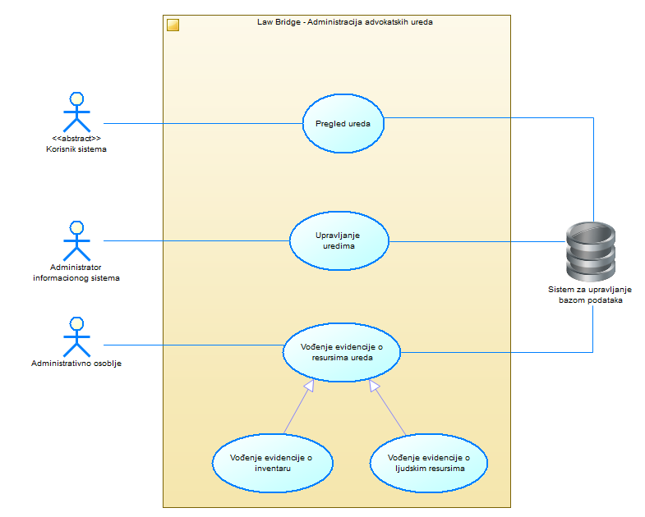

*Slika 1. Primjer dijagrama slučajeva korištenja*

## Veze

Između slučajeva korišćenja se mogu koristiti veze generalizacije, uključivanja i proširivanja, dok se između učesnika može koristiti samo veza nasljeđivanja. Između učesnika i slučajeva korištenja se može koristiti samo veza asocijacije.

## Korisničke funkcije

Sjernice za izradu korisničkih funkcija:

* Veličina korisničke funkcije na dijagramu je širine 96 piksela i visine 72 piksela.
* Prelom teksta na korisničkim funkcijama je 80 karaktera.
* Font koji se koristi na korisničkim funkcijama je Arial, veličine 8 i stil je regularan.
* Tekst u korisničkim funkcijama je crne boje.
* U nazivu sistema se pored imena softvera piše se i o kojoj grupi slučajeva korištenja je riječ

# Opisivanje slučajeva korištenja

U drugom dijelu dokumenta Smjernice za modelovanje slučajeva korištenja opisana su pravila koja su namjenjena za postizanje konzistentnosti prilikom modelovanja slučajeva korištenja.

## Nazivi slučajeva korištenja

Nazivi slučajeva korištenja su jedinstveni i nedvosmisleni. Definišu akciju koja je navedena slučajem korištenja odnosno funkcionalni zahtjev kojeg slučaj korištenja pojašnjava.

## Koraci u slučajevima korištenja

Smjernice za pisanje koraka u slučajevima korištenja:

* Svaki korak predstavlja akciju. Korak treba da predstavlja napredak u izvršenju akcije. Prilikom pisanja koraka koriste se jasne i deklarativne izjave u aktivu. Rečenice se pišu u sadašnjem vremenu novinskim stilom pisanja jasno i koncizno.
* Optimalan broj koraka u slučaju korištenja je od 3 do 8 zbog lakšeg razumjevanja slučaja korištenja.
* Naglasiti u svakom koraku da li ga izvršava sistem ili korisnik

Koraci u scenarijima se označavaju brojevima i slovima. Brojevno označavanje predstavlja definisanje oznake za liniju koraka, kao i mjesta na kojima se može izvršiti proširenje. Dalji koraci u proširenjima

su numerisani slovima i brojevima radi lakšeg razumjevanja toka akcija.

## Korisnički interfejs

Upotreba korisničkog interfejsa nije opisana koracima. Opis popunjenih polja i pritisnutih tastera za unos teksta je izbjegnut jer usporava proces i obavezuje na izmjenu scenarija pri svakoj promjeni korisničkog interfejsa.

## Primjer

U nastavku dokumenta je dat primjer slučaja korištenja koji uključuje njegov naziv, definiciju i scenario koji se sastoji od pred uslova, osnovnog toka, izutzetaka i post uslova.

* Naziv i definicija: Registracija
* Preduslovi:

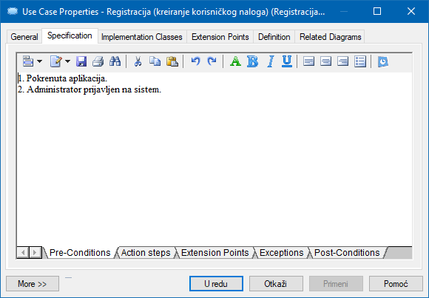

*Slika 2. Preduslovi - Registracija*

* Osnovni tok:

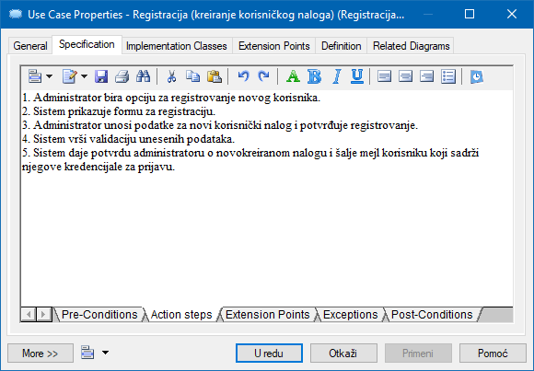

*Slika 3. Osnovni tok - Registracija*

* Alternativni tok:

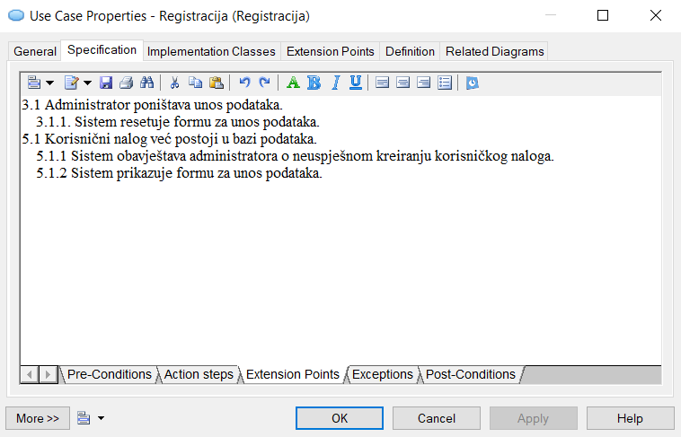

*Slika 4. Alternativni tok-Registracija*

* Izuzeci:

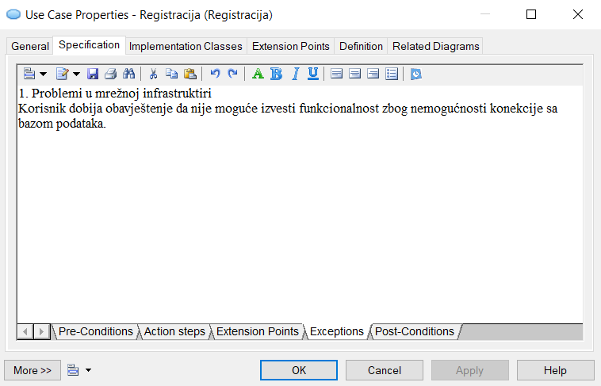

*Slika 5. Izuzeci-Registracija*

* Post uslovi:

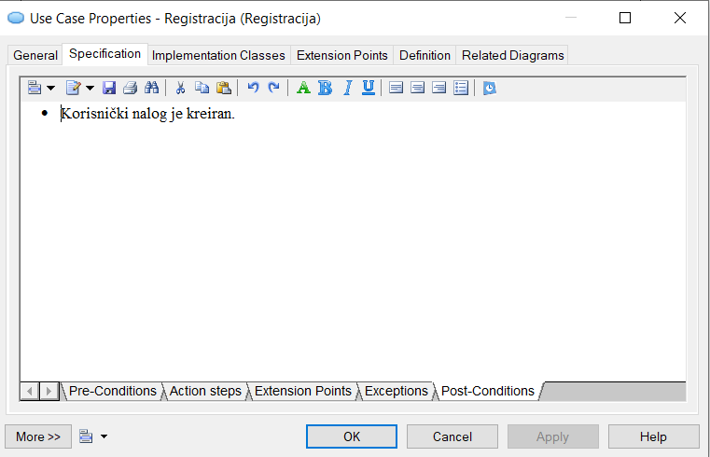

*Slika 6. Post uslovi-Registracija*